PHIẾU BÀI TẬP CUỐI TUẦN 15

**Ngày - giờ, giờ - phút**

**Bài 1**: Số

1 ngày = ...... giờ 1 giờ = phút

**Bài 2**: Vẽ thêm kim ngắn và kim dài để đồng hồ chỉ đúng giờ:

9 giờ 30 phút

10 giờ 15 phút 5 giờ 30 phút

Bài 3: Nối

8 : 15

11 : 00

2 : 30

9 : 30

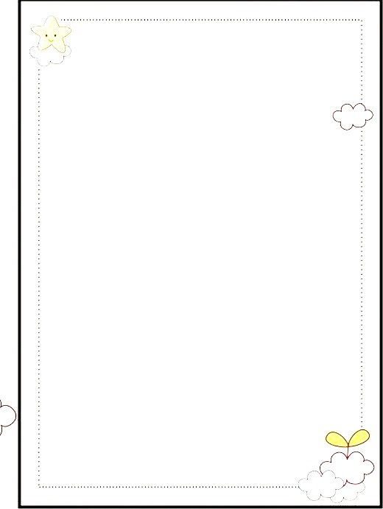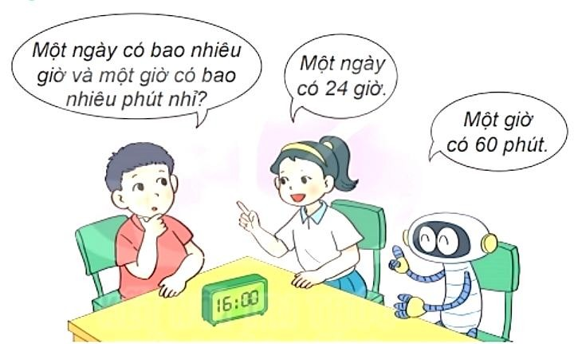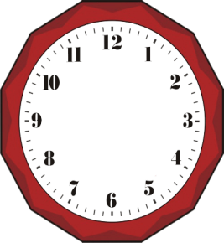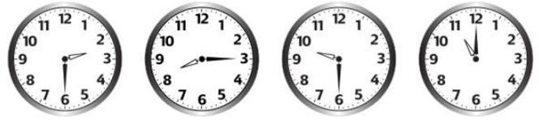

**Bài 3:** Vẽ thêm kim ngắn và kim dài để đồng hồ chỉ đúng hoạt động của bạn Mai:

12

1D

##### Mai én sénz luc 6 gie 15 phut

**Bài 4:** Số?

##### Viet den vn thu liic....gie. phut

###### Mai dén bu p• luc 7 gie 15 phut

Mai tan hoc luc 4 gie :

VlCt va aC by den tham quan

##### chuñng vo1 llic. gie. phut

###### Vlet va cac by den tham quay v1(t va caC by nghi giâi lao

chuñng ho

phut liic.... gie. phut

